МКУК г-к Кисловодска «ЦБС» 18 +
Библиотека-филиал № 5

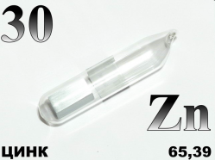

Кисловодск, 2018 г.
ББК 53.59
Ц65

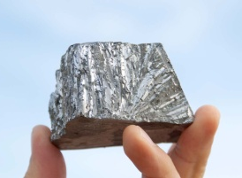

Цинк - источник жизни : информационный буклет / Муниципальное казенное учреждение культуры города-курорта Кисловодска «Централизованная библиотечная система», библиотека-филиал № 5; сост. Л.В. Алтухова, отв. за выпуск Н.А. Морозова. – Кисловодск, 2018. – 12 с.

Полезный минерал – цинк, является важным элементом, который находится во всех органах человеческого тела. Цинк необходим для каталитической активности более 300 ферментов, участвующих в синтезе и метаболизме углеводов, жиров, белков, нуклеиновых кислот и других микронутриентов.

Вот такими свойствами обладает цинк:
- Помогает нормальной работе наших глаз
- Участвует в выработке половых гормонов
- Не допускает нервных перегрузок
- Участвует в соединении белков
- Благодаря цинку улучшаются наши вкусовые качества и обоняние
- Участвует в производстве серотонина, этим самым улучшая настроение
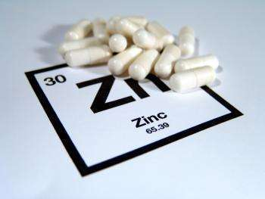
- Помогает обмену веществ
- Питает наш мозг, при недостатке цинка ухудшается память
- Цинк принимает участие в превращении белков, жиров и углеводов в калории. Он помогает усваиваться витамину A.
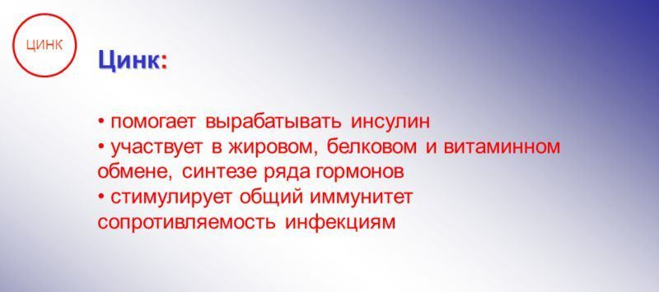
- Цинк нужен для поднятия иммунитета, физического, полового и интеллектуального развития человека.
- Цинк участвует в формировании костей. Кости формируются не только у детей – взрослым тоже нужно восстановление скелета.
- Цинк необходим людям в возрасте, чтобы предотвратить инфаркт и инсульт. Он защищает мозг, не допускает повреждений кровеносных капилляров.
- Старческий маразм и забывчивость лечится цинком, после лечения к таким людям возвращается память.
- Уже многие врачи пришли к выводу, что шизофрения – болезнь из-за недостатка цинка, марганца и витамина B6.
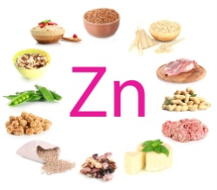
- Цинк полезен людям с сахарным диабетом, поскольку регулирует сахар в крови и является участником в выработке инсулина.

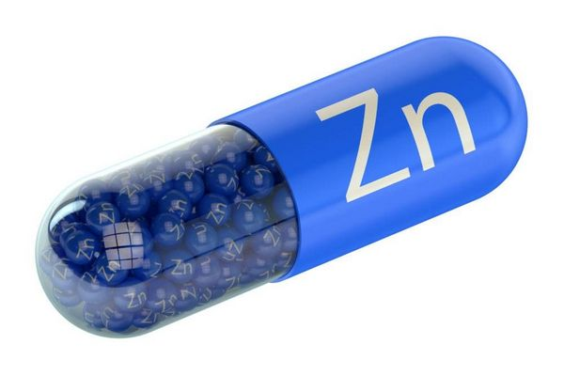
Наш организм всегда пытается сказать нам, чего ему не хватает. Например, следующие симптомы могут свидетельствовать о недостатке цинка:
- замедление роста у детей;
- изменение вкусовых рецепторов;
- падение остроты зрения и ночная слепота;
- потеря волос;
- плохой аппетит;
- нарушение сна, быстрая утомляемость и раздражи-тельность;
- плохое состояние кожи, волос и ногтей;
- возникновение частых простудных заболеваний;
- понижение сексуальной активности;
- возникновение болезней простаты у мужчин;
- развитие новообразований;
- хронический понос;
- воспалительные заболевания кишечника;
- диабет;
- проблемы с координацией;
- медленное заживление ран.
-------------------------------------------------------------------------------
Женщине, желающей стать мамой, необходимо иметь в своём рационе продукты, содержащие этот минерал, или употреблять его отдельно.
----------------------------------------------------------------------------

Для повышения уровня цинка необходимо пересмотреть свой рацион и включить в него как можно больше продуктов с содержанием этого минерала.

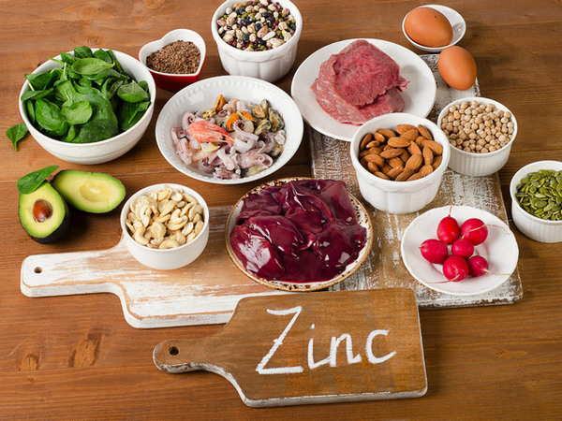
Растительные источники:
- орехи;
- чеснок и лук;
- яблоки, груши, цитрусовые;
- неочищенные семена тыквы;
- зеленые овощи;
- ягоды;
- финики, инжир;
- свёкла;
- томаты;
- картофель;
- рис;
- зелёный чай;
- овсяная и ячменная мука;
- крупы: гречневая, чечевица и соя;
- хлеб;
- пшеничные отруби;
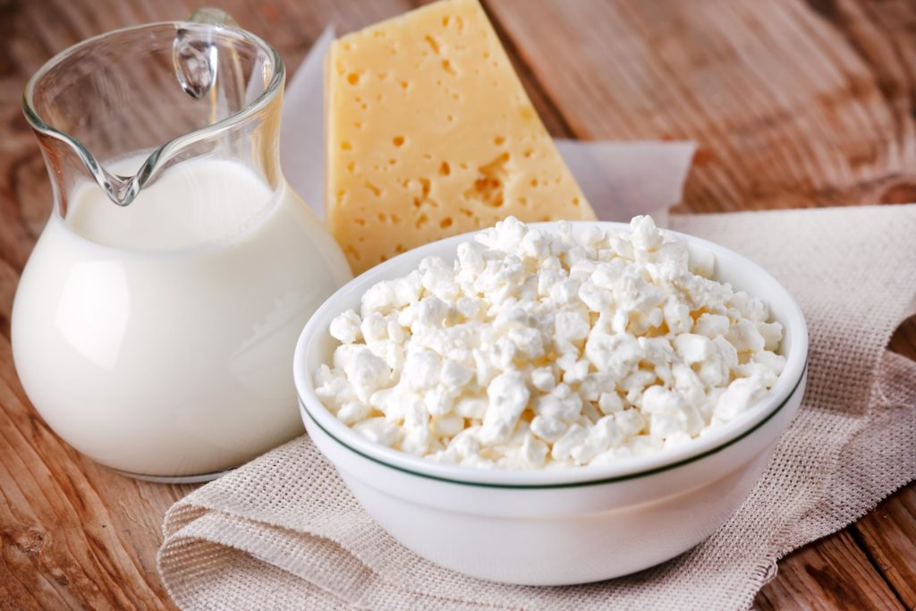
- грибы.

Животные источники:
- мясо, птица и говяжья печень;
- морепродукты;
- молоко;
- яйца;
- сыр.
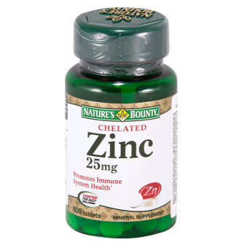
Важно понимать, что всего лишь 20-30% цинка усваивается из продуктов питания, поэтому не будет лишним найти другие источники цинка.
Несмотря на то, что сейчас большинство продуктов обогащаются цинком, считается, что до 50% всех людей недополучают требуемое количество этого минерала. Решить проблему можно, употребляя добавки, содержащие цинк. Сегодня можно приобрести такие препараты в любой аптеке, не тревожась о побочных эффектах от приёма. Такие средства помогают нормализовать уровень микроэлемента и оказать благотворное влияние на организм.

Избыток цинка в организме вредит здоровью.
- Цинк в виде металла не вреден для человека. Вредны соединения цинка с другими элементами, особенно фосфид цинка, который применяют для уничтожения мышей и крыс.
- Для здоровья человека вредна оцинкованная посуда (миски, ведра).
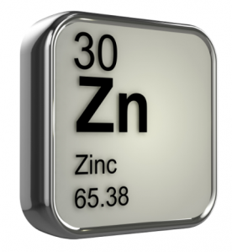
- Переизбыток цинка в организме вреден так же, как и недостаток его. Если цинка в избытке, он мешает усваиваться железу и меди. Этот диагноз подтверждается, если поджелудочная железа и печень хуже работают, чем раньше, понизился иммунитет, появилась тошнота.
- Из продуктов питания организм не может взять больше цинка, чем ему нужно. Переизбыток возможен только при неправильном использовании препаратов цинка.
- Также отравление цинком может произойти, если пить воду, долго стоявшую в оцинкованном ведре, или готовить пищу в такой посуде.
Отравление цинком наступает, когда количество его в организме составляет больше 150 мг.

Цинк влияет на память
Прием цинка в пожилом возрасте улучшает функции мозга: память, концентрацию внимания, сообразительность.

Цинк при аденоме простаты
Цинк показан при аденоме простаты. Он способствует ее уменьшению и облегчает симптомы заболевания.
При аденоме рекомендуют принимать глюконат, аспартат или пиколинат цинка по 50 мг 2-3 раза в день. А врачи-натуропаты советуют для профилактики и лечения начальных стадий этой болезни съедать утром и вечером по одной горсти тыквенных семечек.
Цинк при ревматизме
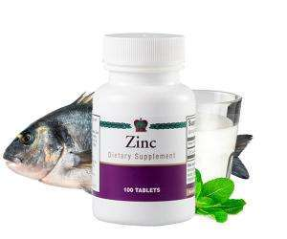
Уровень цинка в крови больных ревматизмом и артритом ниже, чем в крови здоровых. Ученые провели интересный эксперимент. Группу из 24 пожилых больных хроническим ревматизмом с деформацией суставов разделили на две подгруппы.
Половина больных кроме обычных лекарств в течение 12 недель получала по 50 мг сульфата цинка, другие его не получали. Уже через 3-5 недель те, кто получал цинк, почувствовали себя значительно лучше: у них ослабли боли, стали меньше опухать суставы.
Через 12 недель улучшилась подвижность суставов по утрам, и больные могли совершать длительные прогулки. В контрольной группе, не получавшей цинк, заметных улучшений не отмечено.

Зубы и цинк
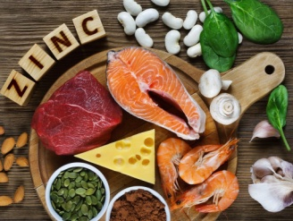
Дефицит цинка ослабляет устойчивость десен к проникновению бактерий, в результате чего может развиться гингивит или периодонтит - хронические инфекционные заболевания десен. Для профилактики этих заболеваний полезно регулярно полоскать рот разбавленным водным раствором комплексной соли цинка, а также есть продукты, богатые этим минералом.

Цинк и зрение
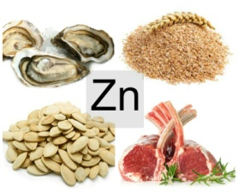
Дефицит цинка нарушает усвоение глюкозы клетками хрусталика глаза и способствует образованию катаракты. Врачи советуют сделать анализ крови на содержание цинка. Если анализ показывает, что этого микроэлемента в организме мало, то следует включить в питание продукты с высоким содержанием цинка.
С дефицитом цинка связано еще одно заболевание глаз - макулодистрофия сетчатки. Концентрация цинка в сетчатке глаза выше, чем во многих других органах. Он участвует в важных биохимических реакциях сетчатки, способствует усвоению витамина А, необходимого для поддержания зрения.

Остеопороз и недостаток цинка
Цинк усиливает действие витамина D и способствует лучшему усвоению кальция, поэтому его дефицит приводит к остеопорозу - ослаблению костей и повышению их ломкости, особенно у пожилых людей.

Влияние цинка на раковые опухоли
Даже небольшая нехватка цинка в организме может понизить способность иммунной системы. У больных раком легких, раком предстательной железы и раком прямой кишки часто бывает понижен уровень цинка. Богатая цинком диета и прием препаратов цинка, например аспартата или пиколината цинка, по 50 мг 3 раза в день - хорошая профилактика этих тяжелых заболеваний.
Содержание:
Стр.

Польза цинка для организма………………………..……..…..……3-4

Симптомы при нехватке цинка………………………………….....…5

Продукты содержащие цинк……..……………………………...….6-7

Вред цинка……………………………………….…………………..7-8

Применение цинка………………….................................................8-10

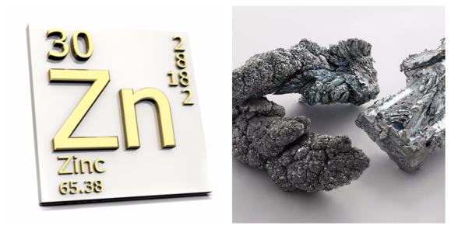

Ссылки на использованные источники:

- Важная роль цинка в организме человека вред [Электронный ресурс]. - Режим доступа : http://www.vashaibolit.ru/9826-vazhnaya-rol-cinka-v-organizme-cheloveka.html, свободный. - Заглавие с экрана. - (Дата обращения 20.09.2018).
- Значение для организма: источник цинка [Электронный ресурс]. - Режим доступа : https://zdorov-today.ru/znachenie-dlya-organizma-istochnik-cinka/, свободный. - Заглавие с экрана. - (Дата обращения 20.09.2018).
- Продукты питания богатые цинком вред [Электронный ресурс]. - Режим доступа : https://foodandhealth.ru/mineraly/produkty-pitaniya-bogatye-cinkom/, свободный. - Заглавие с экрана. - (Дата обращения 20.09.2018).
- Роль цинка в организме человека вред [Электронный ресурс]. - Режим доступа; https://pishhaizdorove.com/cink/, свободный. - Заглавие с экрана. - (Дата обращения 20.09.2018).
- Цинк для организма человека польза и вред [Электронный ресурс]. - Режим доступа : http://polza-ili-vred.ru/cink-dlya-organizma-cheloveka-pol-za-i-vred.html, свободный. - Заглавие с экрана. - (Дата обращения 20.09.2018).

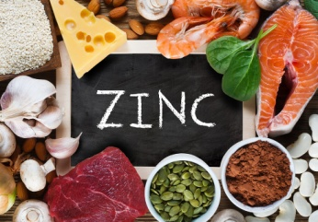

Ставропольский кр., г. Кисловодск,
пр. Дзержинского, 43,
тел: (87937) 6-61-03
e.mail: kislovodsk-cbs-f5@yandex.ru
Ставропольский кр., г. Кисловодск,
пр. Дзержинского, 43,
тел: (87937) 6-61-03
e.mail: kislovodsk-cbs-f5@yandex.ru

